PROIECTAREA ALGORITMILOR
Examen – 02.06.2013
Timp de lucru: 1h20

SUBIECTUL 1 (11p = 4 x 2p + 1 x 3p) – 25 min

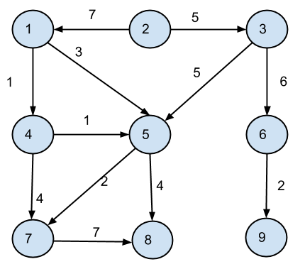
Se da graful din imaginea alaturata.
1. Sa se aplice algoritmul lui Dijkstra din nodul 2, mentionand la fiecare pas structura cozii de prioritati si distanta fata de sursa pana la fiecare nod.
2. Aplicati primii 3 pasi ai algoritmului Floyd-Warshall, specificand matricile D⁽⁰⁾, D⁽¹⁾, D⁽²⁾, D⁽³⁾. Daca va este mai usor, la fiecare pas puteti specifica doar acele elemente din matrice care se modifica fata de pasul anterior.
3. Aplicati algoritmul lui Tarjan pentru determinarea punctelor de articulatie, mentionand pentru fiecare nod valorile d[u] si low[u] calculate de catre acesta.
4. Pentru parcurgerea de la punctul anterior, determinati tipul muchiilor rezultate in urma aplicarii DFS.
5. Aplicati algoritmul Edmonds-Karp pentru determinarea fluxului maxim ce poate fi transportat de la sursa s=2 la drena t=8 (este suficient sa specificati drumurile de ameliorare alese la fiecare pas si cantitatea de flux transportata prin fiecare dintre acestea).

SUBIECTUL 2 (20p = 5 x 4p) – 30 min
- Explicati din ce motiv muchia cu costul cel mai mare din orice ciclu care apare intr-un graf neorientat nu poate face parte din nici un arbore minim de acoperire, indiferent de algoritmul folosit pentru determinarea AMA (pentru simplificare, puteti presupune ca nu mai exista nici o alta muchie de acelasi cost cu aceasta).
- Ce este reteaua reziduala a unui graf? Cum poate fi aceasta folosita pentru a calcula fluxul maxim? Justificati care este numarul minim, respectiv numarul maxim de arce care pot apare in reteaua reziduala a unui graf G(V, E).
- Pornind de la definitii (scrieti si aceste definitii), ce relatie se poate stabili intre g(n) si g*(n) pentru orice cautare A*, indiferent de problema de rezolvat si euristica folosita? Cand se poate garanta ca g(n)=g*(n) pentru orice stare descoperita/expandata de A*?
- Care este semnificatia lui d[v] la algoritmii Prim si Dijkstra?
- Explicati ce inseamna taierea alfa-beta intr-un arbore de joc, de ce acestea sunt utile si dati un exemplu simplu de arbore de joc unde aplicati o taiere alfa-beta (scotand in evidenta ceea ce taiati).

SUBIECTUL 3 (9p) – 25 min
Intr-un orasel, toate casele sunt distribuite circular in jurul bisericii astfel incat fiecare casa are doi vecini. Pentru simplificare, vom presupune ca aceste case au fost numerotate in sens trigonometric de la 1 la n (incepand de la o casa oarecare). In acest fel, orice casa i (2 ≤ i ≤ n-1) este vecina cu casele i-1 si i+1, prima casa este vecina cu casa 2 si casa n, iar ultima casa cu casele n-1 si 1. Biserica are nevoie de reparatii si pentru aceasta s-a gandit sa ceara donatii locuitorilor din orasel. Acestia sunt oameni darnici, dar au si un defect, nu isi suporta vecinii. Astfel, nici un locuitor nu este de acord sa doneze ceva daca vreunul dintre vecinii sai se afla de asemenea pe lista donatorilor. Din fericire, biserica stie cati bani este dispusa sa doneze fiecare casa: donatie[i], 1 ≤ i ≤ n. Implementati un algoritm care sa determine valoarea maxima pe care biserica o poate primi prin donatiile locuitorilor din oras (si care sunt casele care trebuie sa doneze pentru a atinge aceasta suma).
(Sursa: topcoder.com)
Pentru subiectul 3:
a. Explicati mai intai care este ideea voastra de rezolvare (in cuvinte, incercati sa oferiti cat mai multe detalii);
b. Spuneti ce structuri de date, tehnici de programare si/sau algoritmi clasici (prezentati la curs) veti folosi;
c. Schitati pseudocodul, fara a intra in detalii (inutile).
Atentie: Se doreste o complexitate cat mai buna! Determinati complexitatea solutiei propuse!

